大學入學考試中心
103學年度指定科目考試試題

生物考科

－作答注意事項－
考試時間：80分鐘
作答方式：
˙選擇題用 2B 鉛筆在「答案卡」上作答；更正時，應以橡皮擦擦拭，切勿使用修正液（帶）。
˙非選擇題用筆尖較粗之黑色墨水的筆在「答案卷」上作答；更正時，可以使用修正液（帶）。
˙未依規定畫記答案卡，致機器掃描無法辨識答案；或未使用黑色墨水的筆書寫答案卷，致評閱人員無法辨認機器掃描後之答案者，其後果由考生自行承擔。
˙答案卷每人一張，不得要求增補。

第壹部分：選擇題（占72分）
一、單選題（占20分）
說明：第1題至第20題，每題有4個選項，其中只有一個是正確或最適當的選項，請畫記在答案卡之「選擇題答案區」。各題答對者，得1分；答錯、未作答或畫記多於一個選項者，該題以零分計算。
1. 激素作用在標的細胞的受體，以改變該細胞之生理狀態。下列何種激素之受體位於標的細胞內部？
(A)胰島素 (B)生長激素 (C)睪固酮 (D)黃體成長激素
2. 紅檜的孢子體具有下列哪一特性？
(A)能經減數分裂形成孢子 (B)細胞具有單套染色體
(C)能進行受精作用 (D)是由孢子發育而成
3. 聚合酶連鎖反應（PCR）中，下列何種處理可以將雙股DNA分離成單股？
(A)加熱至60 (B)加熱至90 (C)加入引子 (D)加入DNA聚合酶
4. 在離體實驗中，人的胃蛋白酶在室溫（25）、pH7.0的溶液中活性很低，如何改變實驗條件以提昇胃蛋白酶的活性？
(A)降低pH值，加溫 (B)降低pH值，降溫 (C)增加pH值，加溫 (D)增加pH值，降溫
5. 胺基酸分子中能釋出H⁺的官能基為何？
(A)磷酸基 (B)硫酸基 (C)硝酸基 (D)羧基
6. 下列有關脂肪的敘述，何者正確？
(A)脂肪經消化分解成胺基酸及甘油 (B)脂肪經膽鹽乳化後可以進入上皮細胞
(C)脂肪在胃進行部份消化 (D)脂肪與蛋白質結合以利在血液中運送
7. 下列哪一個條件會促使植物葉片的氣孔打開？
(A)鉀離子流入保衛細胞 (B)保衛細胞內的膨壓降低
(C)水經由滲透作用由葉表面流失 (D)葉肉細胞內的二氧化碳濃度升高
8. 豌豆的高莖（D）對矮莖（d）為顯性，紫花（W）對白花（w）為顯性。一高莖紫花的豌豆經試交後，後代高莖紫花、矮莖紫花的比例為1：1，則此高莖紫花的豌豆基因型為何？
(A) DDWW (B) DDWw (C) DdWW (D) DdWw
9. 下列有關光合作用的敘述，何者正確？
(A)植物利用紅光、藍光及綠光的效率並不相同
(B)大部分的葉綠素直接參與光反應中電子的傳遞
(C)最終產物葡萄糖在葉綠餅中產生
(D)水分子在光系統I被裂解產生、及
10. 下列有關哺乳動物呼吸作用的敘述，何者正確？
(A)呼吸頻率增加會降低血液中氧含量
(B)安靜呼氣主要是依賴腹部肌肉收縮
(C)血液中的濃度增加會刺激中樞化學受體（器）
(D)吸氣的主要肌肉是肋間肌
11. 下列何者不是肝臟的功能？
(A)分解死亡紅血球釋出的血紅素 (B)合成血液中的蛋白質
(C)儲存小腸吸收的養分 (D)製造分解脂質的酵素（酶）
12. 下列哪一組激素具有互相拮抗的關係？
(A)生長激素與甲狀腺素 (B)胰島素與腎上腺素
(C)睪固酮與動情素 (D)葡萄糖皮質素與礦物性皮質素
13-14為題組
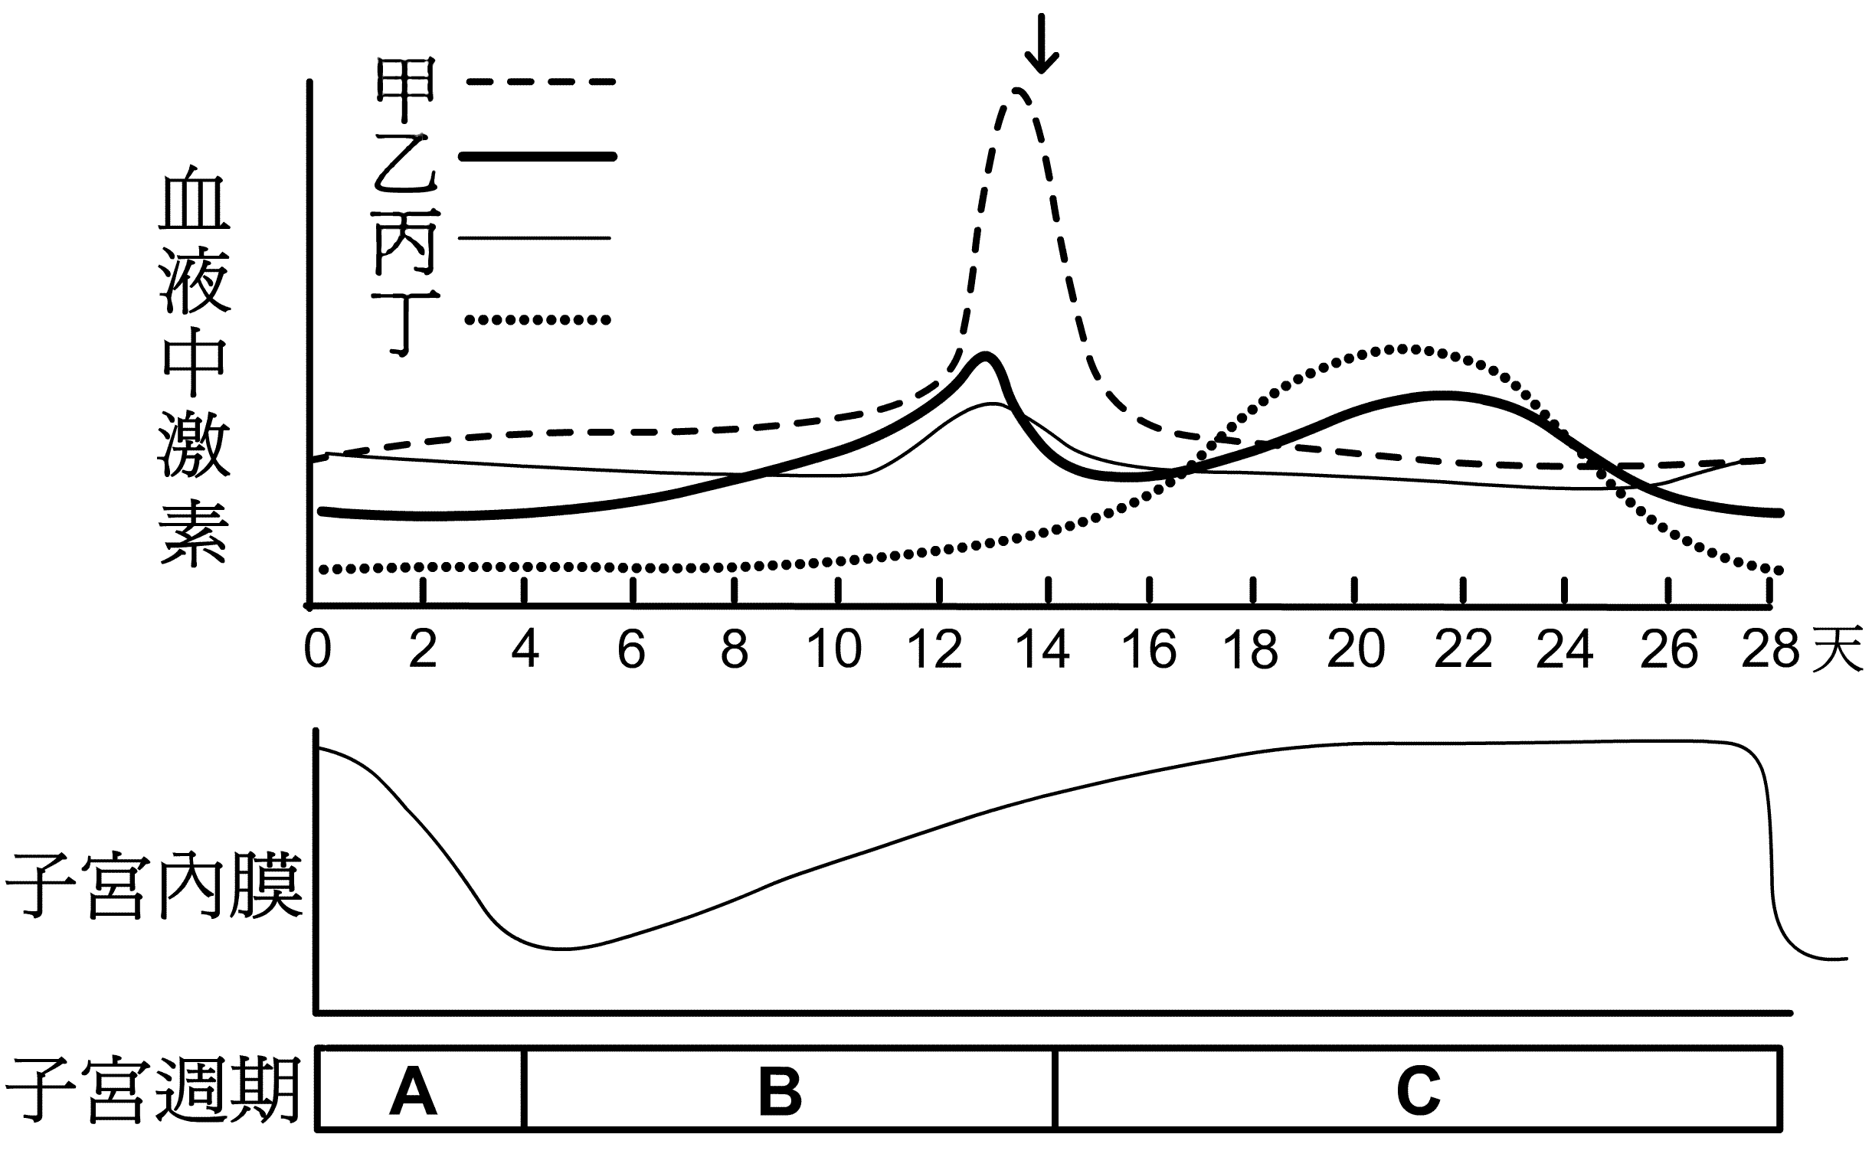
圖1是有關月經週期中血液內甲、乙、丙、丁四種激素的濃度變化，與子宮內膜增厚以及子宮週期的關係，圖上的向下箭頭表示排卵。試根據圖1回答第13與14題：
圖1
13. 子宮內膜在子宮週期B期間，主要是受到血液中何種激素的影響而增厚？
(A)甲 (B)乙 (C)丙 (D)丁
14. 子宮內膜在子宮週期C期間，受到血液中哪些激素的作用而維持一定的厚度？
(A)甲乙 (B)甲丙 (C)乙丙 (D)乙丁
15. 下列有關台灣陸域生態系的敘述，何者錯誤？
(A)熱帶季風林內的植物常有幹生花、板根及纏勒等現象
(B)台灣冷杉、台灣鐵杉及台灣雲杉為針葉林生態系的組成物種
(C)海拔2500公尺以上的台灣山區，經常雲霧繚繞，有「霧林帶」之稱
(D)高山草原的植被以玉山箭竹和高山芒草最具代表性
16. 下列有關達爾文演化論的敘述，何者正確？
(A)無性生殖的生物因不會產生遺傳變異，故天擇不會作用在這類的生物上
(B)達爾文提出天擇說是建立在孟德爾遺傳定律的基礎上
(C)達爾文是第一位提出物種必須有變異才能演化的科學家
(D)天擇壓力可以使物種的某些特性保留下來，而提高物種的適應能力
17-18為題組
表1
 | 甲血液 | 乙血液 | 丙血液 | 丁血液
甲血清 | × | ○ | × | ○
丁血清 | ○ | ○ | × | ×
○：紅血球凝集 ×：紅血球不凝集
甲、乙、丙、丁四人的ABO血型各不相同。利用甲及丁的血清鑑定這四人的血型，結果如表1。試根據表1回答第17與18題：
17. 根據表1，下列敘述何者正確？
(A)甲的血清含有A抗體及B抗體
(B)乙的血清不含有A抗體，也不含B抗體
(C)丙的紅血球表面有A抗原及B抗原
(D)丁的紅血球表面沒有A抗原，也沒有B抗原
18. 若四人是父母及一對親生子女的關係，下列哪一組的配對可能是父母？
(A)甲乙 (B)甲丙 (C)乙丙 (D)乙丁
19. 對某人類遺傳疾病的發生作一調查，結果發現此一疾病大多發生於男性。下列有關該疾病基因的敘述，何者正確？
(A)此一遺傳基因位於Y染色體上，為隱性 (B)此一遺傳基因位於X染色體上，為隱性
(C)此一遺傳基因位於X染色體上，為顯性 (D)Y染色體同時具有兩個與疾病相關的基因
20. 種子是由下列何種構造發育而成？
(A)胚珠 (B)子房 (C)極核 (D)卵細胞
二、多選題（占30分）
說明：第21題至第35題，每題有5個選項，其中至少有一個是正確的選項，請將正確選項畫記在答案卡之「選擇題答案區」。各題之選項獨立判定，所有選項均答對者，得2分；答錯1個選項者，得1.2分；答錯2個選項者，得0.4分；答錯多於2個選項或所有選項均未作答者，該題以零分計算。
21. 下列哪些感覺的受器是感覺神經元末稍本身，於接受刺激後直接將訊息傳至中樞神經系統？
(A)視覺 (B)聽覺 (C)溫覺 (D)痛覺 (E)味覺
22. 下列與植物激素相關的敘述，哪些正確？
(A)受傷可引起植物細胞產生具防禦作用的激素 (B)可影響細胞之分裂、延長與分化
(C)在植物體內合成的部位即為其作用的部位 (D)不同激素之間不會互相影響
(E)部分激素具調控植物體生長發育的多種效應
23. 動物在日常生活中有諸多反射性的行為，下列有關反射路徑中神經衝動單向傳遞的敘述，哪些正確？
(A)運動神經細胞本體位於中樞神經 (B)神經傳導物質是由突觸前細胞所釋放
(C)神經細胞本體上有蘭氏結 (D)突觸後神經細胞有受體以接受訊息
(E)神經衝動由運動神經傳遞至感覺神經
24. 下列有關人體免疫系統及功能的敘述，哪些正確？
(A) B細胞分化為漿細胞後製造並釋放抗體
(B) B細胞和T細胞在骨髓中成熟後會進入淋巴結
(C)組織胺參與發炎和過敏反應發生的過程
(D)沒有輔助性T細胞存在，就不會發生免疫反應
(E)嗜中性血球是參與發炎和過敏反應的主要免疫細胞
25. 下列有關碳反應的敘述，哪些正確？
(A)四碳植物將二氧化碳先固定於維管束鞘細胞內
(B)水稻與鳳梨在台灣長得好和產量高主要是因為演化出有效的相同固碳方式
(C)鳳梨在白天將二氧化碳固定於液泡內以避免散失
(D)景天科植物與四碳植物的固碳時間不同
(E)水稻與玉米的固碳方式相同
26. 植物體內礦物質的運輸，主要受下列哪些因子的調節？
(A)植物根部表皮與中柱間的滲透壓差 (B)水分子與篩管管壁之間的附著力
(C)葉肉細胞的含水量變化 (D)導管內水分子之間的內聚力
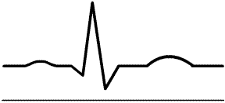
(E)篩管細胞內的葡萄糖濃度差造成篩管內的膨壓上升
圖2
P
Q
S
R
T
0.8 秒
27-28為題組
圖2是量測正常人一次心跳時所得之電位變化，稱心電圖，圖中的P波是心房收縮，QRS波是心室收縮，T波是心室舒張，心電圖下的水平線長度是時間0.8秒。試根據圖2回答第27與28題：
27. 運動時，心跳速率會加快，若於運動時，量測運動者心電圖，則下列哪幾組心電圖可以表示心跳速率加快？（水平線長度是0.8秒）
(C)
(B)
(A)

(E)
(D)

28. 上題運動者於運動後休息期間，其心跳速率下降的原因為何？
(A)交感神經活性增強 (B)交感神經活性降低 (C)副交感神經活性增強
(D)副交感神經活性降低 (E)交感神經與副交感神經活性同時降低
29. 依照現行高中生物的論述，有關二氧化碳在血液中的運輸，下列哪些敘述正確？
(A)有部分二氧化碳與血紅素結合來運送
(B)二氧化碳與血紅素結合會使血液呈鮮紅色
(C)血漿中碳酸酐酶催化二氧化碳與水結合並解離成碳酸氫根與氫離子
(D)大多數二氧化碳以碳酸氫根形式於血漿中運輸
(E)在肺泡表面微血管內，碳酸氫根與氫離子結合並釋出二氧化碳
30. 下列哪些激素與腎小管對Na⁺ 再吸收有密切關係？
(A)血管加壓素（抗利尿激素） (B)醛固酮 (C)血管收縮素
(D)甲狀腺素 (E)心房排鈉素
31. 下列哪些作用與轉譯後蛋白質的修飾相關？
(A)接上端帽 (B)剪接內含子 (C)切割肽鏈 (D)接上醣鏈 (E)接上脂肪
32. 下列有關細胞呼吸作用的敘述，哪些正確？
(A)所有過程皆在粒線體中進行 (B)有氧呼吸比發酵作用釋出更多能量
(C)植物細胞在缺氧時可進行發酵作用 (D)動物細胞在一般情況下都會產生二氧化碳
(E)在缺氧情況下不進行糖解作用
33. 雙倍體的啤酒酵母菌含32條染色體，可進行有絲分裂或減數分裂。下列敘述哪些正確？
(A)第二次的減數分裂與有絲分裂皆需要複製染色體
(B)有絲分裂產生的子細胞各有32條染色體
(C)減數分裂產生的4個孢子各有16條染色體
(D)孟德爾分離定律可用來說明32條染色體在有絲分裂的分離現象
(E)同源染色體的互換發生在第二次減數分裂，但不發生在有絲分裂
34. 繁殖人工螢光魚時，需要用到下列哪些材料來製備重組DNA？
(A)限制酶 (B)載體 (C)螢光基因 (D) DNA聚合酶 (E) DNA引子
35. 有位學生取20株基因重組的大豆苗，在相同條件下進行植物向光性實驗，結果發現其中有一株不朝光源生長。哪些是合乎邏輯的解釋？
(A)這株大豆苗對光沒反應 (B)這株大豆苗對生長素沒反應
(C)這株大豆苗對吉貝素沒反應 (D)這株大豆苗對細胞分裂素沒反應
(E)這株大豆苗對離層酸沒反應
三、閱讀題（占22分）
說明：第36題至第44題，包含單選題與多選題，單選題有4個選項，多選題有5個選項，每題選出最適當的選項，標示在答案卡之「選擇題答案區」。單選題各題答對得2分，答錯、未作答或畫記多於1個選項者，該題以零分計算。多選題所有選項均答對者，得3分；答錯1個選項者，得1.8分；答錯2個選項者，得0.6分；答錯多於2個選項或所有選項均未作答者，該題以零分計算。
閱讀一
工業革命後，因人為因素引起大氣中二氧化碳濃度增加導致地球暖化，造成許多生物行為活動與生理反應提早發生，如生物遷徙、昆蟲的孵化和發育、以及植物萌芽和開花等。以往認為這些現象的發生，是生物個體為了適應環境變化，而做出在行為上、形態上或生理上的調整，稱為表型可塑性。然而最近學者研究歐洲地區的山雀，顯示可能有其它機制參與上述生物活動的改變。
荷蘭的山雀在春天繁殖，並捕捉毛蟲哺育其雛鳥。隨著春天的提早到來，該地區昆蟲的發育也隨之提早，很多毛蟲在山雀雛鳥還沒孵化前就已成熟，導致山雀族群的平均繁殖成功率下降。近來學者研究發現，荷蘭山雀能根據氣溫變化調整繁殖日期，該項特徵在個體間有變異，且該變異是可遺傳的。比較可塑性不同的個體，發現繁殖日期可塑性較高的個體，才能繁殖成功。這項研究結果顯示，氣候變遷所引起生物行為的改變，可能是演化的結果。依本文所述及相關知識，回答第36-38題：
36. 導致植物在春天時提早萌芽和開花的最可能原因為何？
(A)人為的空氣污染物增加，改變光週期 (B)大氣中二氧化碳濃度增加，加速植物生長
(C)大氣中二氧化碳濃度增加，加速昆蟲發育 (D)人為釋放溫室氣體，使得全球平均溫度上升

37. 下列有關荷蘭山雀表型可塑性的敘述，何者不正確？
(A)山雀能根據氣溫變化調整繁殖日期，是一種表型可塑性
(B)山雀繁殖日期可塑性的變異受基因調控
(C)山雀因為繁殖日期可塑性很高，因此族群增大
(D)表型可塑性可幫助山雀適應人為活動造成的氣候變遷
38. 下列哪些與氣候變遷相關的敘述或推論是正確的？
(A)改變生物的生殖活動 (B)導致荷蘭地區毛蟲族群數量減少
(C)改變山雀個體耐高溫的能力 (D)改變山雀族群的遺傳組成
(E)導致生物間的常態性交互作用產生變動
閱讀二
早期科學家發現植物開花是由某種植物激素控制，但卻一直不清楚該激素為何，而稱這種假想的激素為開花素（florigen）。20世紀科學家對開花素的發現有了突破性的進展。1930年代科學家對短日照植物的菸草分別進行長日照（短黑暗）與短日照（長黑暗）處理，再將長日照處理的菸草嫁接至短日照處理的菸草上，結果使長日照處理的菸草開花，暗示了開花素可藉由維管束運送至莖頂的分生組織，促使其分化為花芽。到了20世紀末，科學家又以長日照的阿拉伯芥為材料，進行分子生理實驗，發現當阿拉伯芥處於長日照條件下，轉錄因子CO蛋白會累積在葉脈並會活化葉肉細胞中的FT基因的啟動子（promoter），使其轉錄為mRNA，並在葉脈的伴細胞進行轉譯。合成後的FT蛋白藉由內質網上的FTIP1蛋白協助運送到篩管細胞內，再藉由韌皮部運輸至莖頂，與莖頂的FD蛋白結合形成FT-FD複合體。FD的基因表現在莖頂，但它的表現不會受到日照長短和CO蛋白的影響。FT-FD複合體也是轉錄因子，會活化在頂芽細胞內的下游基因如AP1的表現，並協同SOC1及其他基因的表現，啟動開花的程序。長日照下，SOC1的表現量會上升，並啟動頂芽分生組織的LFY基因，LFY活化則啟動花芽的發育。若SOC1基因發生突變不表現，即使FT蛋白大量表現也不開花，證明SOC1也是植物開花的重要訊號之一。因FT在植物體內可以藉由韌皮部進行長距離移動並擔任開花的訊息因子，故科學家認為FT可能就是尋找已久的開花素。依本文所述及相關知識，回答第39-41題：
39. 下列哪一條件支持FT蛋白可能為開花素？
(A) FT基因的轉錄因子CO蛋白必須存在於大多數的開花植物中
(B)長日照植物中的FT可以誘導短日照植物的嫁接苗開花
(C)長日照植物中的CO蛋白可以誘導短日照植物嫁接苗的FT基因表現，使短日照植物開花
(D)長日照植物中的FD可運送至短日照嫁接苗植物的莖頂，與FT蛋白結合
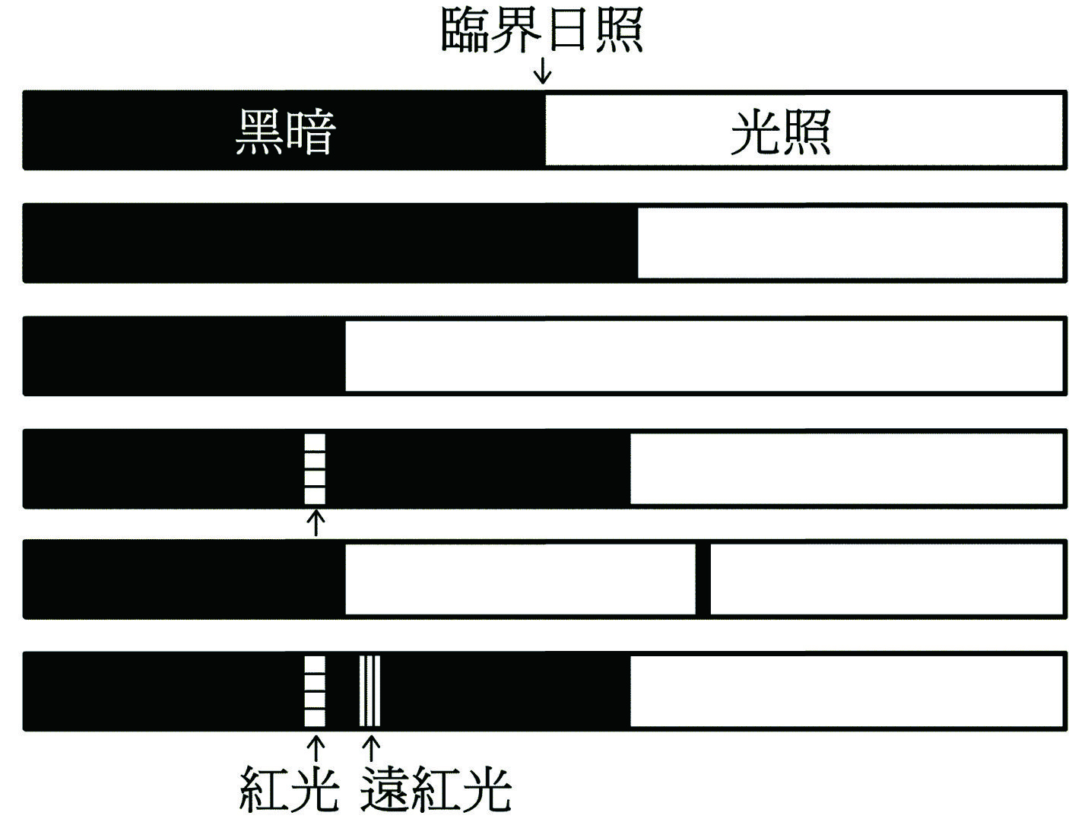
40. 將一長日照植物成功嫁接於作為砧木的菸草上，分別對嫁接苗與砧木的部分進行不同光照處理。若對嫁接苗進行短日照處理，則以下列哪些光照處理菸草時，嫁接苗會開花？
(A)
(B)
(C)
(D)
(E)

41. 下列哪些因子會誘導植物開花？
(A)莖頂累積大量的CO蛋白
(B)莖維管束內的韌皮部FD基因大量表現
(C)CO蛋白誘導葉肉細胞裡的FT基因表現
(D)FT-FD複合體運送至葉肉細胞以誘導下游基因表現
(E)SOC1活化頂芽分生組織的分化
閱讀三
先天免疫是對抗病毒的最前線防護，反應的時間在幾分鐘到幾小時之內，其中最重要的是細胞性屏障，包括巨噬細胞和樹突細胞等免疫細胞，以及內皮細胞或上皮細胞等非免疫細胞。當病毒感染時，這些細胞可以利用胞內的模式辨認受體（PAMPs）偵測入侵的病毒，例如類鐸受體（TLRs）中的TLR7 主要辨識病毒的單股RNA，受體RIG-1 則辨識病毒5’端帶有三個磷酸根的單股RNA或短片段的雙股RNA。當PAMPs辨識病毒成分後，促進第一型干擾素和發炎相關細胞激素的產生，引起發炎反應，以吸引更多的免疫細胞來清除病毒。此外，藉由偵測到病毒而活化的成熟樹突細胞，可把抗原呈獻給T淋巴細胞，以啟動專一性的後天性免疫反應，當未來再遇到相同病毒時，可以透過免疫細胞的記憶性，快速產生免疫反應。
研發抗病毒藥物或疫苗能抑制傳染病的擴散，讓人類免於病毒的威脅。儘管如此，有些疫苗使用純化的抗原，在人體內仍無法產生很好的免疫反應。因此，在疫苗發展過程中，科學家們發現佐劑的使用可以加強疫苗的免疫反應，並促進免疫記憶性的產生。鋁鹽是最早使用的疫苗佐劑，可以協助延長抗原在體內存在時間，增加免疫細胞偵測到抗原的機會；近來更發現鋁鹽能經由TLR 家族等受體，活化先天免疫的反應，增強樹突細胞呈獻抗原的能力。目前已上市的佐劑MPL，能促進TLR4 下游的訊號傳導路徑，並增強抗體產生，已運用於對抗B 型肝炎或人類乳頭狀瘤病毒的疫苗。因此，善加利用先天免疫的知識進行設計的疫苗，在未來一定可以增進人類福祉。依本文所述及相關知識，回答第42-44題：
42. RNA的流感病毒感染呼吸道黏膜後，推測受感染的上皮細胞經由RIG-1引起的先天性免疫反應之敘述，下列何者不正確？
(A)受體RIG-1位於細胞內
(B) RIG-1可以辨識病毒的短片段單股RNA
(C)辨識病毒後會產生第一型干擾素 (D)辨識病毒後會引起發炎反應
43. 先天免疫系統的何種細胞對啟動後天性免疫反應很重要？
(A)上皮細胞產生發炎相關細胞激素 (B)樹突細胞成熟並呈獻抗原
(C) T細胞分泌細胞激素增強後天性免疫力 (D) B細胞產生專一性抗體
44. 一個好的佐劑應該具有哪些功能才能協助疫苗以增強對抗病毒的免疫力？
(A)能殺死病毒 (B)延長抗原的存在時間 (C)增強抗體的產生
(D)促進免疫記憶性 (E)誘發對佐劑具有專一性的免疫力
第貳部分：非選擇題（占28分）
說明：本部分共有四大題，答案必須寫在「答案卷」上，並於題號欄標明大題號（一、二、……）與子題號（1、2、……），作答時不必抄題。作答務必使用筆尖較粗之黑色墨水的筆書寫，且不得使用鉛筆。每一子題配分標於題末。
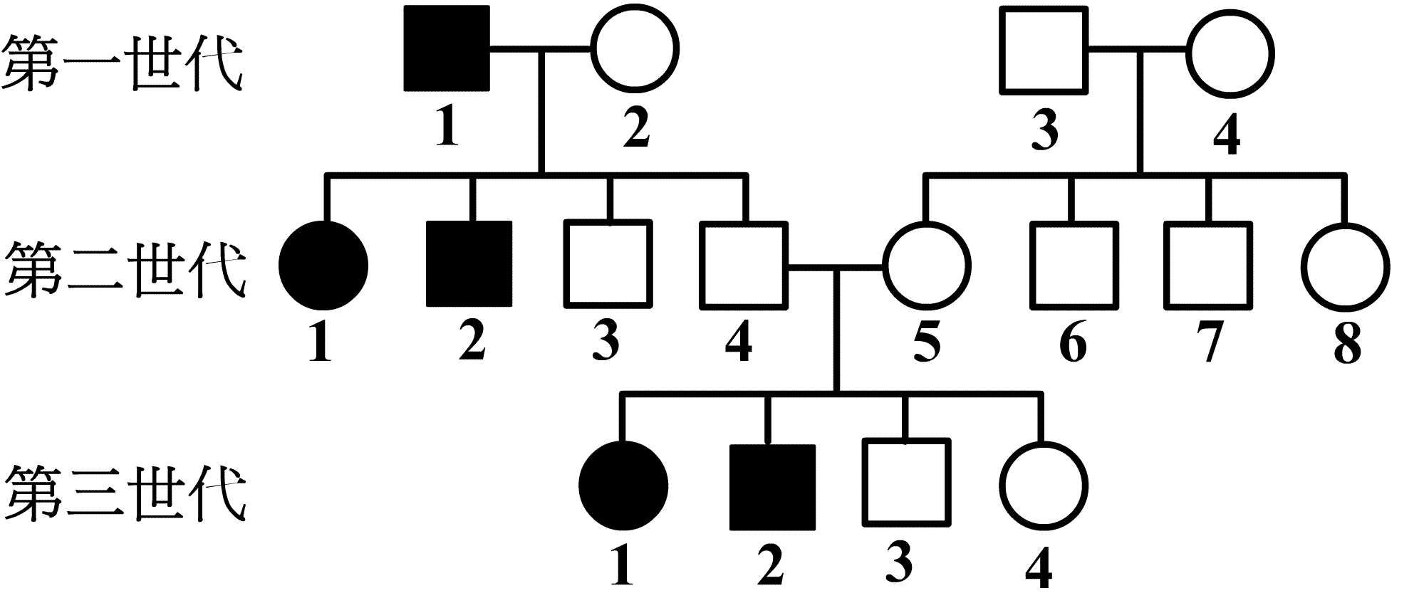
一、圖3為一人類遺傳性疾病的譜系圖，圖中正方形表男性、圓形表女性，黑色表疾病患者。根據圖3回答下列各小題。
圖3
1. 此疾病的遺傳模式為顯性遺傳或隱性遺傳？（2分）
2. 此疾病基因位於體染色體或性染色體上？（2分）
3. 第一世代中，哪一個體確定為突變基因攜帶者？（2分）
4. 第三世代的個體3攜帶突變基因的機率為何？（2分）
二、運動神經元的細胞本體位於脊髓前角，神經纖維從腹根出脊髓、支配骨骼肌。興奮時，其神經纖維末梢釋放神經傳遞物，作用於骨骼肌細胞的受體，管制骨骼肌運動。請依此概念回答下列各小題。
1. 運動神經末梢所釋放的神經傳遞物是甚麼？（2分）
2. 神經傳遞物釋放過程需要何種離子參與？（2分）
3. 運動神經末梢釋放的神經傳遞物會引起肌細胞發生何種電位變化？（2分）
4. 某同學因罹患了自體免疫問題，致肌細胞的受體遭到破壞、數目減少。試問這位同學骨骼肌收縮力量會發生何種問題？（2分）
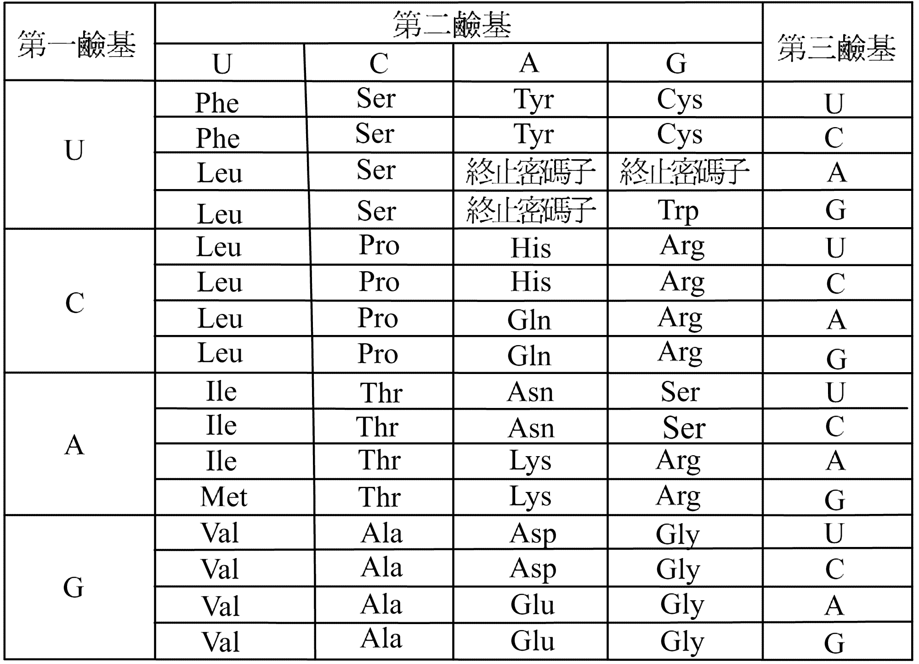
三、密碼子與胺基酸的對應關係如表2，例如：從第一、第二及第三鹼基依序為UUU或UUC時，會對應到Phe這個胺基酸，又如：UUA或UUG時，對應到的胺基酸是Leu。根據表2的資料回答下列各小題。
表2
1. 請寫出UAG以外另兩種終止密碼子的核苷酸序列？（2分）
2. 假設有一條mRNA分子的編碼序列為5’- AUG CUC ACU UCG GUG AGA AGC UGA -3’，且AUG為第一個胺基酸的密碼子，試問這條mRNA可轉譯的胺基酸序列為何？（2分）
3. 若第四個密碼子的核苷酸C被刪除，則轉譯出的胺基酸序列為何？（2分）
四、夏威夷群島的四個小島上有一物種，其某性狀由A和a等位基因控制。表3為此物種在這四個小島上親代與子代的A等位基因頻率。試回答下列各小題。
表3
 | 夏威夷島 | 茂伊島 | 卡湖拉威島 | 摩洛凱島
親代 | 0.60 | 0.51 | 0.81 | 0.12
子代 | 0.60 | 0.97 | 0.74 | 0.11
1. 若夏威夷島的族群為一理想族群，其基因頻率的變化符合哈溫平衡，請問子代a等位基因頻率為何？（2分）
2. 夏威夷島族群的子代的Aa基因型頻率為何？（2分）
3. 假設卡湖拉威島與摩洛凱島的族群既未發生遷入或遷出，也不受天擇壓力的影響，這兩個族群的親代與子代等位基因頻率隨機發生變化的現象稱為甚麼？（2分）

